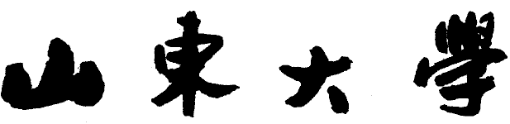
装
教师岗位聘期期满考核表

聘用单位
姓 名
岗位类别
岗位等级
订
聘用期限 2010年—2013年

山东大学人事处
二0一四年二月
线
一、主要学术兼职
二、聘期内履行职责情况
1、教育教学工作：
（1）主讲课程：年均 学时，其中本科生授课年均 学时。
授课时间 |  |  |  | 授课名称及其他教学任务 |  |  |  | 授课层次  （研究生/本科生） |  |  |  | 课程类别 |  |  |  | 学时数
（2）指导研究生（按聘期内招生人数统计）：博士生 人，硕士生 人；协助指导：博士生 人，硕士生 人。
2、承担项目：
教研项目：主持国家级 项，省部级 项，实到经费 万元。
科研项目：主持国家级 项，省部级 项，国际合作 项，实到经费 万元。
厅级及横向项目 项，实到经费____万元。
类别 |  | 起止  时间 |  |  |  |  | 项 目 名 称 |  |  | 实到  经费 | 级别 |  |  | 位次 | 批准部门
3、发表论文：
教研论文：以第一作者发表高水平教研期刊论文 篇。
科研论文：以第一作者或通讯作者发表 篇，其中SCI论文 篇，IE论文 篇，SSCI论文 篇，AHCR论文 篇，CSSCI论文 篇，KSSCI 篇。
类别 | 年卷期 |  |  |  | 论 文 名 称 |  |  | 刊物名称 |  |  | 位次 |  | 撰写  字数 |  | 收录  情况 |  | 影响 因子
4、成果奖励：
教研成果奖励：国家级前五位 项，省部级：一等奖前两位 项。
科研成果奖励：国家级前五位 项，省部级：一等奖前两位 项，二等奖首位 项。
发 明 专 利： 项。
类别 | 获奖  时间 |  |  |  |  | 项 目 名 称 |  |  |  | 等级 | 位次 |  |  | 批准部门
5、著作或主（参）编教材情况：
出版时间 |  |  | 著作或教材名称 |  |  |  |  |  | 出版社 |  |  |  |  | 位次 |  | 撰写字数
三、学科建设与服务情况
本人承诺以上所填内容属实。
本人签字：
单位审核意见
负责人签字： 年 月 日
单位考核结果 |  |  |  |  |  |  |  | 威海校区意见
□优秀 □合格 □勉强合格 □不合格  负责人签字： 年 月 日 |  |  |  |  |  |  |  | 组长签字： 年 月 日
山东大学意见
主任签字： 年 月 日

